Тема 3.5. Тригонометрические функции, их свойства и графики.
Содержание учебного материала: Область определения и множество значений тригонометрических функций. Чётность, нечётность, периодичность тригонометрических функций. Свойства и графики функций y = cos x, y = sin x, y = tg x,
y = сtg x. Сжатие и растяжение графиков тригонометрических функций. Преобразование графиков тригонометрических функции.

Тригонометрическими называются функции вида y = sinx, y = cosx, y = tgx, y = ctgx и их комбинации.
График y = sinx называется синусоидой, а функции y = cosx — косинусоидой.

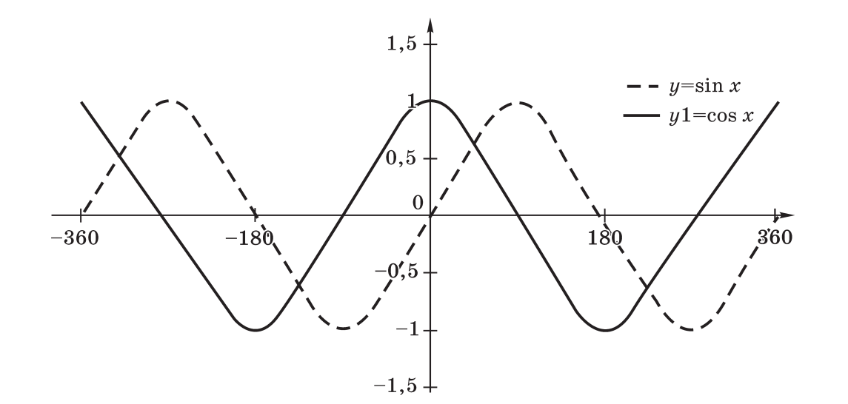

Косинусоида получается из синусоиды сдвигом на π/2 влево, поэтому, как правило, используется только термин синусоида.
Функции sinx и cosx непрерывны на всей области определения.
Функция f(x) называется периодической с периодом T ≠ 0, если выполняются два условия:
1) если x ∈ D, то x + T и x – T также принадлежат области определения D(f(x));
2) для любого x ∈ D выполнено равенство f(x + T) = f(x).
Примером периодических функций могут служить тригонометрические функции
y = sinx, y = cosx (период этих функций равен 2π), y = tgx (период равен π) и др. Функция y = const также является периодической. Для нее периодом является любое число T ≠ 0.
Поскольку деление на нуль невозможно, функции y = tgx и y = ctgx определены не для всех значений аргумента. Тангенс определен для всех x ≠ π/2 + πn, n ∈ Z. Котангенс определен для всех х ≠ πn, n ∈ Z. Обе функции непрерывны на всей области определения и имеют разрывы в точках x ≠ π/2 + πn, n ∈ Z (тангенс) и πn (котангенс).
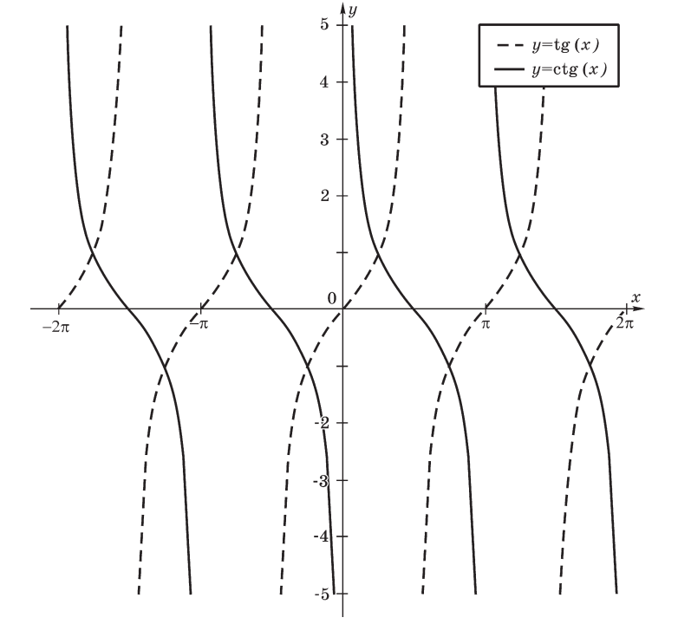
Тригонометрические функции часто встречаются в медицинских исследованиях. Например, некоторые антибиотики встраиваются в структуру ДНК. Энергия такого взаимодействия определяется формулой
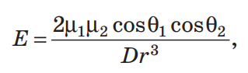
где μ1 и μ2 — дипольные моменты; θ1, θ2 — углы между зарядами; D — диэлектрическая постоянная среды; r — расстояние между зарядами в диполе.

Вопросы для самопроверки.
1. Какие функции называются периодическими?
2. Какой период у функций синус, косинус?
3. Назовите периоды функций для тригонометрических функций.
4. Назовите область определения и область значений тригонометрических функций.

Источники литературы.
- Гилярова М.Г. - Математика для медицинских колледжей. – Изд. 4-е. – Ростов н/Д: Феникс, 2015. – 442 с.
- Математика: алгебра и начала математического анализа. 10-11 классы: учеб. для общеобразоват. организаций: базовый и углубл. Уровни / Ш.А. Алимов, Ю.М. Колягин, М.В. Ткачева и др. – 3-е изд. – М : Просвещение, 2016. – 463 с. : ил.

